浙江理工大学2012—2013学年第2学期
《高等数学A》期中试卷
本人郑重承诺：本人已阅读并且透彻地理解《浙江理工大学考场规则》，愿意在考试中自觉遵守这些规定，保证按规定的程序和要求参加考试，如有违反，自愿按《浙江理工大学学生违纪处分规定》有关条款接受处理。
承诺人签名： 学号： 班级：
题号 | 一 | 二 | 三 |  |  |  |  | 四 | 五 | 六 |  | 总分 | 复核教师签名
题号 | 一 | 二 | 1 | 2 | 3 | 4 | 5 | 四 | 五 | 1 | 2 | 总分 | 复核教师签名
得分
阅卷教师签名
（本试卷共五页）

一、选择题（本题共6小题，每小题4分，满分24分）
1．设直线L：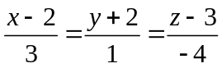及平面：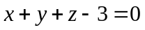，则直线L ( )
（A）平行于 （B） 在上 （C） 垂直于 （D） 与斜交
2．设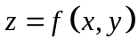在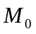处存在二阶偏导数，则函数在处（ ）
（A）一阶偏导数必连续 （B）一阶偏导数不一定连续 （C）必可微 （D）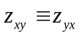
3．对函数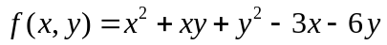，点(0, 3) （ ）
（A）不是驻点 （B）是驻点但非极值点 （C）是极小值点 （D）是极大值点
4．设 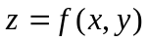在点处的偏导数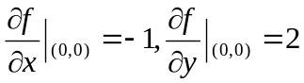则（ ）
（A）在点处的全微分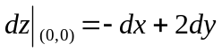；
（B）在点的某一邻域有定义；
(C) 极限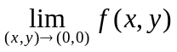存在；
（D）曲线C：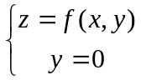在点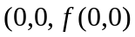的切线的方向向量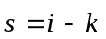。
5．累次积分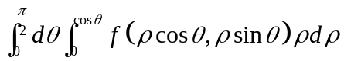可写成（ ）
（A）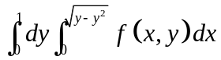 （B）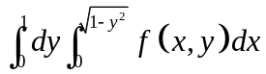
（C）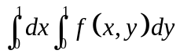 （D）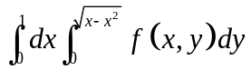
6．设有平面闭区域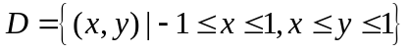，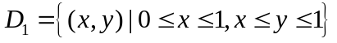，且是连续奇函数，是连续偶函数，则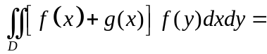（ ）
(A) 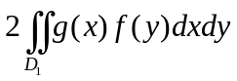 （B）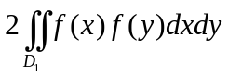
（C）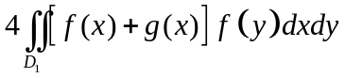 （D）

二、填空题（本题共6小题，每小题4分，满分24分）
1. 向量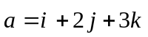，向量的三个方向角均相等且为锐角，则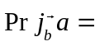 ；
2. 函数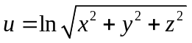在（1,2,-2）处的最大变化率是 ，对应方向的方向余弦是 ；
3. 设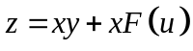，而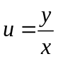，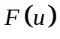为可导函数，则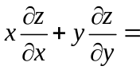 ；
4. 设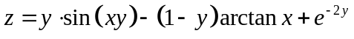，则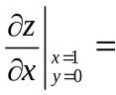 ；
5. 设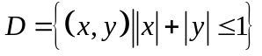，则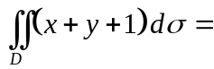 ；
6. 设是由曲面与平面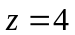所围成的闭区域，则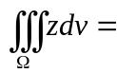 .

三、计算题（本题共5小题，每题6分，满分30分）
1．设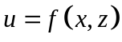，而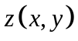是由方程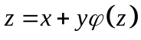所确定的函数，求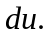

- 设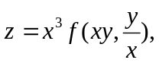 其中具有连续二阶偏导数，求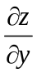及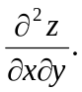

- 计算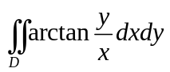，其中D是由圆周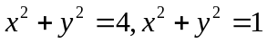及直线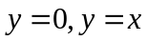所围成的在第一象限内的闭区域。

- 设连续，且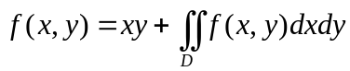，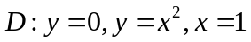围成，求.

- 求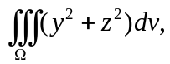 其中是xoy平面上曲线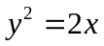绕x轴旋转而成的曲面与平面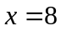所围成的闭区域.

四、综合题（本题满分8分）

试求曲面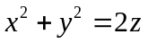的切平面，使之经过曲线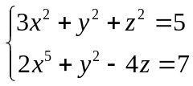在点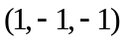处的切线。

- 建模题（本题满分7分）

设某电视机厂生产一台电视机的成本为c，每台电视机的销售价格为p，销售量为x。假设该厂的生产处于平衡状态，即电视机的生产量等于销售量。根据市场预测，销售量x与销售价格p之间有下面的关系：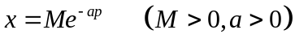，其中M为市场最大需求量，a是价格系数。同时，生产部门根据对生产环节的分析，对每台电视机的生产成本c有如下测算：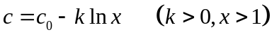，其中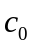是只生产一台电视机时的成本，k是规模系数。根据上述条件，应如何确定电视机的售价p，才能使该厂获得最大利润？

六、证明题（第一小题4分，第二小题3分，满分7分）
（1）已知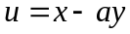，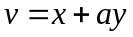，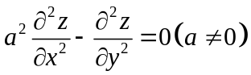，函数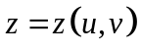具有二阶连续偏导数，求证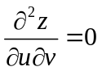.

- 设连续，证明

